PROJETO DE LEI Nº 120 /2021
Concede denominação de Rua Cristiane do Nascimento Cabral à atual Rua Rouxinol localizada no Bairro Chácara Santa Cecilia – Itapevi – SP, e dá outras providências.

A Câmara Municipal de Itapevi, no uso de suas atribuições legais, aprova:

Art. 1º - A Atual Rua Rouxinol, localizada no Bairro Chácara Santa Cecilia, neste Município, passa a denominar-se “Rua Cristiane do Nascimento Cabral”.

Art.2º - As despesas decorrentes da execução desta Lei correrão por conta das dotações orçamentárias próprias, suplementadas se necessário.

Art.3º - O Poder Executivo poderá regulamentar a presente Lei no que couber

Art.4º - Esta Lei entra em vigor na data de sua publicação, Revogam-se as disposições em contrário.

Sala das Sessões Benvindo Moreira Nery, 29 de julho de 2021.
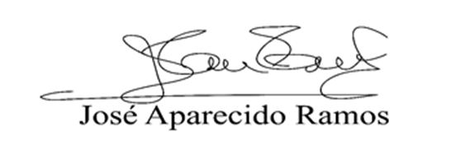

Justificativa

“A futura Lei, visa tão somente prestar as devidas honras a que direito, como é o caso da Senhora ‘’ Cristiane do Nascimento Cabral.”

Senhor Jose Calazans Cabral, natural da Paraíba e a Senhora Vera Lucia do Nascimento Cabral, natural do Rio Grande do Norte se conheceram em 1986 em Natal. Decidiram vir para São Paulo onde moraram por três anos em Jandira, e em 1990 vieram para Itapevi.
Cristiane do Nascimento Cabral nascera dia 25/04/1987. Com o passar do tempo, senhor Jose Calazans e a sua esposa senhora Vera Lucia notaram que sua filha Cristiane estava se desenvolvendo num ritmo muito lento. Perceberam dificuldades nas habilidades motoras, entre outras.
Diante do diagnostico, paralisia infantil, fora iniciado o tratamento medico na AACD (Associação de Assistência a Criança Deficiente). Perante as necessidades, senhor Jose Calazans e a senhora Vera Lucia, conscientes da importância de prestação de serviços a comunidade carente, desempenham atividades sociais no Bairro, na Associação Maria Betânia.

Este é um breve resumo da história da senhora Cristiane do Nascimento Cabral, enfrentou e venceu a vida e hoje merece a nossa admiração e nosso muito obrigado. Veio a falecer no dia 21/11/2004, vítima de Broncopneumonia aspirativa, paralisia cerebral, insuficiência renal aguda.

A denominação da “Rua Cristiane do Nascimento Cabral” deve-se a grande dedicação de seus pais as causas sociais.

Posto isso peço a aprovação desse projeto, para que possamos demonstrar mesmo que um pequeno gesto, nosso apreço e gratidão.

Sala das Sessões Benvindo Moreira Nery, 29 de julho de 2021.
